Schelpen determineren

1. | De schelp bestaat uit een deel en heeft vaag of duidelijk herkenbare windingen  De schelp bestaat uit twee kleppen: een losse klep is te herkennen aan slotdelen in de top | (2)  (14) | 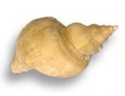  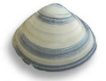
2. | De winding is nauwelijks te herkennen  De windingen zijn duidelijk te herkennen | (3)  (4) | 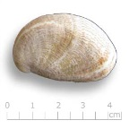  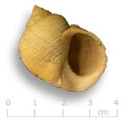
3. | De binnenzijde is gedeeltelijk afgedekt met een plaat:  De binnenzijde is volledig open: | Muiltje  Schaalhoren | 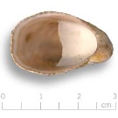  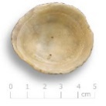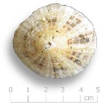
4. | Het huisje is minder dan 0,8 cm hoog:  Het huisje is meer dan 0,8 cm hoog | Wadslakje  (5) | 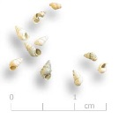
5. | Het slakkenhuis heeft een gootje aan de onderkant van de mond  Het slakkenhuis heeft geen gootje aan de onderkant van de mond | (6)  (9) | 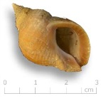  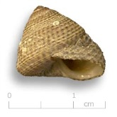
6. | Het slakkenhuis is meer dan 5 cm hoog  Het slakkenhuis is minder dan 5 cm hoog | (7)  (8) | 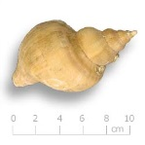  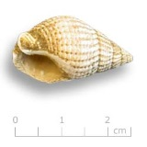
7. | Het slakkenhuis heeft horizontale ribben, gekruist door duidelijke groeilijnen:  Het slakkenhuis heeft alleen vage groeilijnen: | Wulk  Noordhoren | 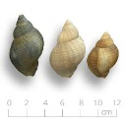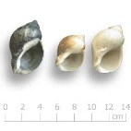  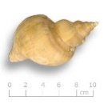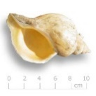
8. | Het slakkenhuis heeft trapvormige windingen:  Het slakkenhuis heeft een vlechtwerk van horizontale en verticale ribben:  Het slakkenhuis heeft onregelmatig gevormde ribben die met de windingen meelopen en snel in grootte toenemen: | Trapgeveltje  Gevlochten fuikhoren  Purperslak | 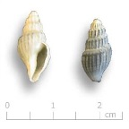  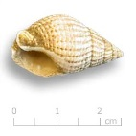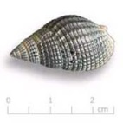  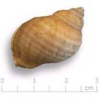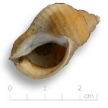
9. | Het slakkenhuis heeft een navel naast de mondopening  Het slakkenhuis heeft geen navel naast de mondopening | (10)  (11) | 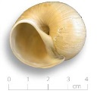  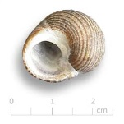

10. | Het slakkenhuis is kegelvormig met een stompe top:  Het slakkenhuis is bol met een spitse top en is tot 1,5 cm hoog:  Het slakkenhuis is bol met een spitse top en is tot 4 cm hoog: | Asgrauwe tolhoren  Glanzende tepelhoren  Gewone tepelhoren | 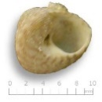  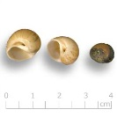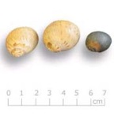  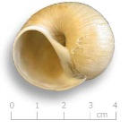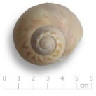
11. | Het slakkenhuis is lang en spits  Het slakkenhuis is bol | (12)  (13) | 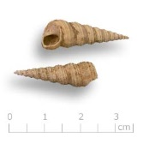  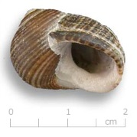
12. | Het slakkenhuis heeft opvallende, verticale ribben:  Het slakkenhuis heeft alleen horizontale ribben op de windingen: | Wenteltrap  Penhoren | 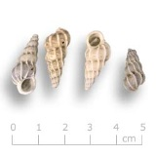  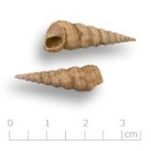
13. | Het slakkenhuis heeft een spitse top en bolle windingen:  Het slakkenhuis heeft een spitse top en windingen met platte bovenzijde:  Het slakkenhuis is glad en heeft een platte en zeer stompe top: | Gewone alikruik  Ruwe alikruik  Stompe alikruik | 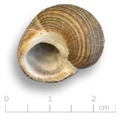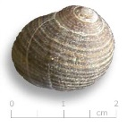  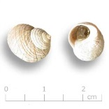  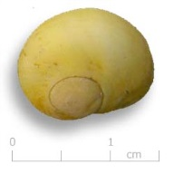
14. | De schelp heeft aan de zijkanten van de top vleugelvormige uitsteeksels en ribben van top naar rand:  De schelp is bruinzwart van kleur en de top zit helemaal aan de voorzijde:  De schelp is lang en recht  De schelp is groot en ruw  De schelp heeft een typische schelpvorm | Wijde mantel  Gewone mossel  (15)  (18)  (19) | 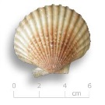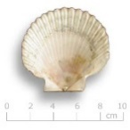  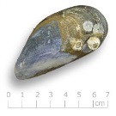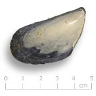  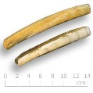  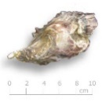  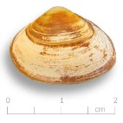
15. | De schelp is recht  De schelp is gebogen | (16)  (17) | 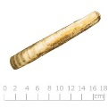  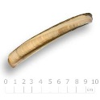
16. | De schelp is tot 21 cm lang en de achterrand is breder dan de voorrand:  De schelp is tot 15 cm lang en de achterrand is nauwelijks breder dan de voorrand: | Groot tafelmesheft  Klein tafelmesheft | 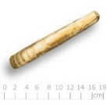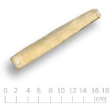  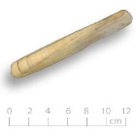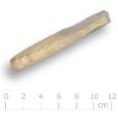

17. | De schelp is licht gebogen en tot 18 cm lang:  De schelp is sterk gebogen en tot 16 cm lang: | Grote zwaardschede  Amerikaanse zwaardschede | 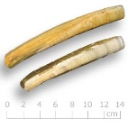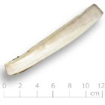  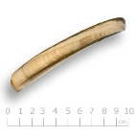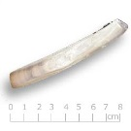
18. | De schelp is rond tot ovaal en de rand is niet golvend:  De schelp is langwerpig, met een golvende rand en een ruw oppervlak: | Gewone oester  Japanse oester | 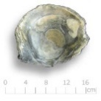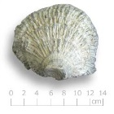  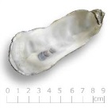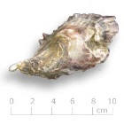
19. | De schelp is glad en de onderrand is gekarteld:  De schelp is kleiner dan 1,3 cm  De schelp is niet langwerpig en heeft duidelijke ribben over het hele oppervlak  De schelp is langwerpig of in de lengterichting opgekruld – het oppervlak heeft aan een zijde verticale ribben  De schelp is glad of met zeer fijne streepjes – helder van kleur en meestal klein en dun  De schelp is dof en heeft onregelmatige groeilijnen – hij is grauw van kleur en klein en stevig of groot en dun | Zaagje  (20)  (21)  (24)  (25)  (26) | 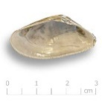  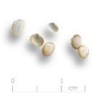  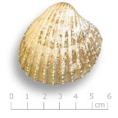  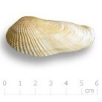  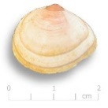  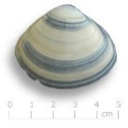
20. | De schelp heeft fijne ribben en de rechterklep is groter en boller dan de linkerklep:  De schelp heeft alleen groeilijnen en de slotplaat is nauwelijks ontwikkeld: | Korfschelpje  Tweetandschelpje | 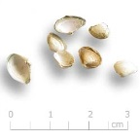
21. | De schelp heeft concentrische ribben:  De schelp heeft vlakke ribben:  De schelp heeft duidelijke ribben zonder uitsteeksels  De schelp heeft hoge ribben met uitsteeksels | Venusschelp  Noorse hartschelp  (22)  (23) | 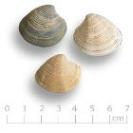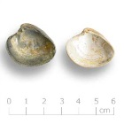  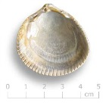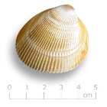  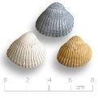  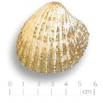
22. | De schelp is rond tot driehoekig en de groeven aan de binnenkant lopen niet ver door:  De schelp lijkt scheefgetrokken en de groeven aan de binnenkant lopen door tot aan de top: | Kokkel  Brakwaterkokkel | 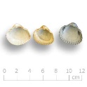  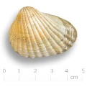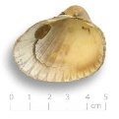
23. | De schelp heeft doorntjes op de ribben, is bijna rond en de groeven aan de binnenkant lopen bijna tot aan de top door:  De schelp heeft brede knobbeltjes op de ribben, is rond tot driehoekig en de groeven aan de binnenkant lopen niet ver door: | Gedoornde hartschelp  Geknobbelde hartschelp | 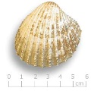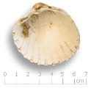  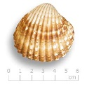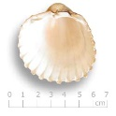
24. | De schelp is in de lengterichting opgerold en heeft een teruggeslagen schelprand naast de top:  De schelp is niet opgerold en heeft een teruggeslagen schelprand naast de top:  De schelp is niet opgerold en heeft geen teruggeslagen schelprand naast de top: | Ruwe boormossel  Witte boormossel  Amerikaanse boormossel | 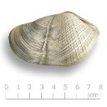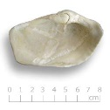  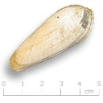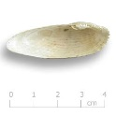  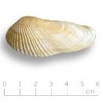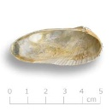
25. | De schelp heeft in het slot aan de binnenkant van de top een opvallend driehoekje:  De schelp is vrij stevig en iets bol – verse kleppen zijn opvallend geel of roze:  De schelp is teer, iets langwerpig en plat, met zeer fijne dwarse streepjes op de rechterklep:  De schelp is teer, iets langwerpig en plat, zonder streepjes op de rechterklep: | Witte dunschaal  Nonnetje  Rechtsgestreepte platschelp  Tere platschelp | 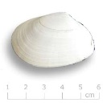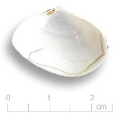  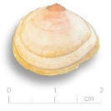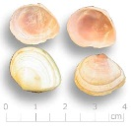  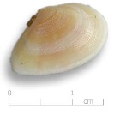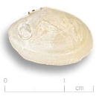  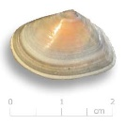
26. | De schelp heeft de top ver uit het midden, is tot 5 cm lang en heeft fijne horizontale en verticale lijntjes op het oppervlak:  De schelp is stevig, vrij bol en heeft een gebogen top – de buitenzijde is bedekt met een schilferige, bruine laag:  De schelp heeft een opvallend driehoekje in het slot aan de binnenkant van de top  De schelp is groot en plat en heeft in de linkerklep een lepelvormig uitsteeksel, waarvoor in de rechterklep een uitholling zit | Tapijtschelp  Noordkromp  (27)  (29) | 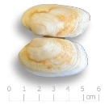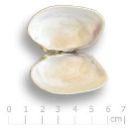  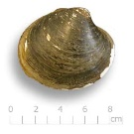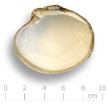  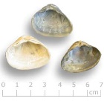  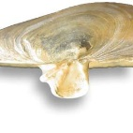
27. | De schelp is groot en dun – van top naar rand lopen vaak vage strepen:  De schelp is groot en langwerpig, vrij dun met top uit het midden:  De schelp is zeer plat, vrij dun en rond:  De schelp is stevig en relatief klein – komt zeer veel voor op het strand | Grote strandschelp  Gewone otterschelp  Platte slijkgaper  (28) | 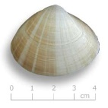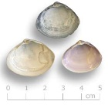  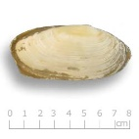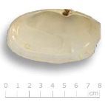  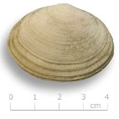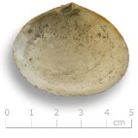  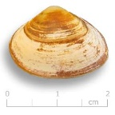
28. | De schelp is tot 3 cm lang, oogt ovaal en de afgeplatte gedeelten aan de zijkanten van de top zijn glad:  De schelp is tot 3,5 cm lang, bol en oogt driehoekig:  De schelp is tot 5,5 cm lang, oogt ovaal en de afgeplatte gedeelten aan de zijkanten van de top zijn bij verse exemplaren gegroefd: | Ovale strandschelp  Halfgeknotte strandschelp  Stevige strandschelp | 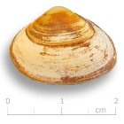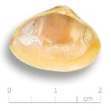  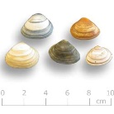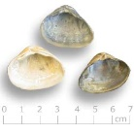  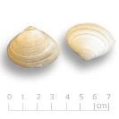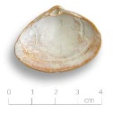
29. | De schelp is aan een kant afgerond, aan de andere kant spits:  De schelp is aan een kant afgerond, aan de andere kant afgeknot: | Strandgaper  Afgeknotte gaper | 